МУНИЦИПАЛЬНОЕ БЮДЖЕТНОЕ ДОШКОЛЬНОЕ ОБРАЗОВАТЕЛЬНОЕ УЧРЕЖДЕНИЕ «УЛЫБКА» МУНИЦИПАЛЬНОГО ОБРАЗОВАНИЯ КРАСНОПЕРЕКОПСКИЙ РАЙОН РЕСПУБЛИКИ КРЫМ

Консультация для родителей
««Как сформировать полезные привычки у детей дошкольного возраста»»

Подготовил:
Педагог-психолог Васильков И.В.

«Привычка - «вторая натура» человека, и воспитание .которое состоит в приобретении навыков ,именно и дает нам эту вторую натуру» (В.Бехтерев)
В процессе воспитания ребенка родители часто пренебрегают формированием у него полезных привычек. Это, однако, ошибочно, поскольку, как известно, избавиться от уже закрепившихся вредных привычек гораздо труднее, чем воспитать хорошие.
Формирование привычек у детей имеет свои нюансы. Каждая привычка берет начало в навыке. Важно демонстрировать ребенку, как правильно выполнять действия, шаг за шагом, чтобы он понимал каждую составляющую процесса. Только освоив действие качественно и быстро, ребенок сможет его превратить в привычку. Приучение к необходимым действиям требует постоянного внимания со стороны взрослого, однако этот контроль должен быть ненавязчивым и позитивным.
Формирование привычки начинается в процессе освоения ребенком новых действий. Возьмем, к примеру, заправку постели. После того, как ребенок научился делать это самостоятельно, он может сразу же заправить постель, встав с кровати, отложить это на потом или вовсе не застилать ее. В этот критический момент важно, чтобы действие повторялось несколько раз при внимательном наблюдении взрослых. Именно так и формируется полезная привычка застилать постель сразу после пробуждения.
Однако и хорошо усвоенный и выполненный несколько раз способ действия не позволяет говорить о формировании привычки как таковой. Ребенок должен получать удовольствие или от самого процесса выполнения какого-либо действия, или от его результата. Если ребенку нравится чтение книг перед сном, это вполне может стать его привычкой.
Похвала ребенку служит своеобразным стимулом поступить в следующий раз также. Поэтому каждый раз после выполнения действия, сформировать привычку выполнения которого вы стремитесь, не забывайте хвалить малыша. Постарайтесь, чтобы формирование хорошей привычки сопровождалось только положительными эмоциями. Для формирования хороших привычек у детей очень хорошо подходит игровая форма, интересные или поучительные истории, поручения.

Привычка мыть руки
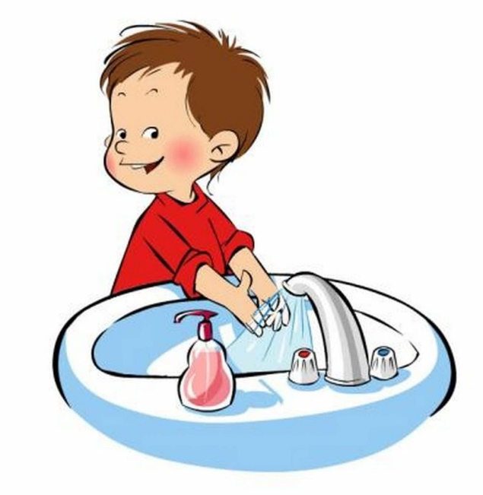
Приучать малыша мыть руки нужно уже тогда, когда вы начинаете его прикармливать. В это время некоторые малыши уже начинают ползать, их руки соприкасаются с полом. Однако и малыша, руки которого, по вашему мнению, совершенно чистые, нужно приучать их мыть. Для мытья рук малыша можно найти интересные потешки, песенки, чтобы этот процесс ассоциировался у него с чем-то приятным. Главное не лениться и не забывать мыть руки малышу.
Подросшему малышу необходимо показать, как это делать правильно, чтобы это не выполнялось для галочки. Мыть руки также необходимо и после прогулки на улице. Важно объяснить ребенку, для чего нужно мыть руки. Осознание ребенком необходимости этого действия поможет сформировать эту хорошую привычку.
Привычка чистить зубы
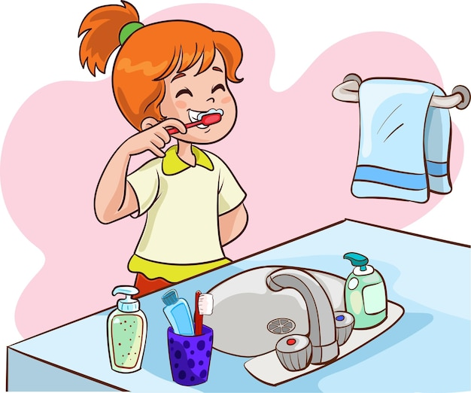
Сформировать эту хорошую привычку крайне важно. Чем раньше начать чистить зубы малышу, тем более естественной будет восприниматься эта гигиеническая процедура.
Для того, чтобы у ребенка появилась эта привычка, научите его делать это правильно. Объяснить малышу, почему нужно чистить зубы можно в форме сказки – придумать историю о том, как зубная паста и щетка спасают его белые и красивые зубки от черных пятен. Кроме того, ребенок обязательно должен видеть, что и родители чистят зубы. Будьте примером своему ребенку.
Чтобы процесс чистки зубов был более увлекательным, уделите внимание покупке красивой зубной щетки. Ребенку обязательно она должна нравиться. Кроме того, у малыша может быть несколько зубных щеток, тогда каждый раз он может выбирать, какой пользоваться сегодня. Это будет и проявлением его самостоятельности, и своеобразной игрой.
Привычка делать утреннюю зарядку
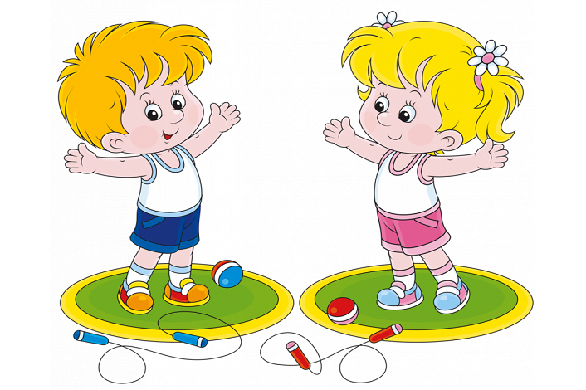
Делать утреннюю зарядку – хорошая и полезная привычка ребенка. Сделайте это занятие интересным, и малышу оно обязательно понравится. Зарядка не должна быть долгой, ребенок должен взбодриться, а не устать после нее.
Дети отличаются большой подражательностью, поэтому делайте зарядку вместе. Кроме того, для малышей более эффективны упражнения, выполняемые совместно с мамой – вы можете покидать друг другу мяч, подержать веревку, через которую малыш должен перелезть. Для детей старшего возраста больший интерес представляет не сам процесс, а результат, которого он может добиться, например, как долго он сможет попрыгать на скакалке, сколько раз сможет ударить по мячу, не уронив его. Зная то, что движет вашим ребенком, вы можете организовать утреннюю зарядку так, чтобы ребенок получал от нее удовольствие, и как результат – сформируете хорошую привычку у ребенка.

Привычка складывать игрушки
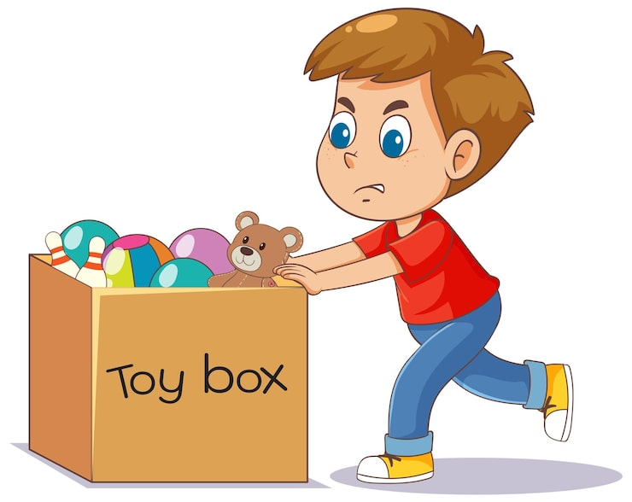
Как только у малыша появились свои игрушки – определите для них место: у машинок свой гараж, полка для книг, шкафчик для мягких игрушек и так далее. Не важно, что пока малыш совсем маленький и даже физически не сможет убрать игрушки. Убирайте игрушки вместе, чтобы он видел, как это делается, рассказывая, что и куда нужно класть. Делать это надо регулярно, а не от случая к случаю. Ребенок должен понимать, что игрушки – это его ответственность. На детей постарше поучительно действует сказка «Федорино горе», ведь и от ребенка могут убежать его игрушки, если они будут лежать не на своих местах.
Начинать формировать хорошие привычки надо как можно раньше. Как только у ребенка сформировался навык, выполнения которого вы хотите сформировать в его привычку, начинайте следить за тем, чтобы ребенок выполнял это действие регулярно.
Привычка - осознанный навык, поэтому объясняйте ребенку, для чего нужно это делать и какой результат он может получить. Задача взрослых – сформировать привычку так, чтобы он выполнял действие, даже когда никого нет рядом. Конечно, будут промахи и ошибки - этого не избежать, но реагировать на них нужно правильно, чтобы не отбить у ребенка желание что-то делать.
Для того, чтобы привычка сформировалась, необходимо похвала и поддержка со стороны родителей, положительные эмоции. Если ребенок получает удовольствие от выполнения или результата того или иного действия, оно обязательно станет его хорошей привычкой.

